中国铁矿石价格指数（CIOPI）
中国钢铁工业协会 2018年7月12日印发

一、进口铁矿石价格（OPI）
7月12日，直接进口铁矿石62%品位干基粉矿到岸价格为63.37美元/吨（即1.0221美元/吨度），环比每吨上升0.35美元，升幅为0.56%，当月平均价格为63.12美元/吨。
7月12日，现货贸易进口铁矿石62%品位干基粉矿人民币含税价格为497.14元/吨，环比每吨上升3.42元，升幅为0.69%，当月平均价格为490.76元/吨。
7月12日，直接进口铁矿石58%品位干基粉矿到岸价格为52.02美元/吨（即0.8969美元/吨度），环比每吨上升0.47美元，升幅为0.91%；当月平均价格为51.23美元/吨。
7月12日，现货贸易进口铁矿石58%品位干基粉矿人民币含税价格为413.34元/吨，环比每吨上升5.15元，升幅为1.26%，当月平均价格为405.45元/吨。
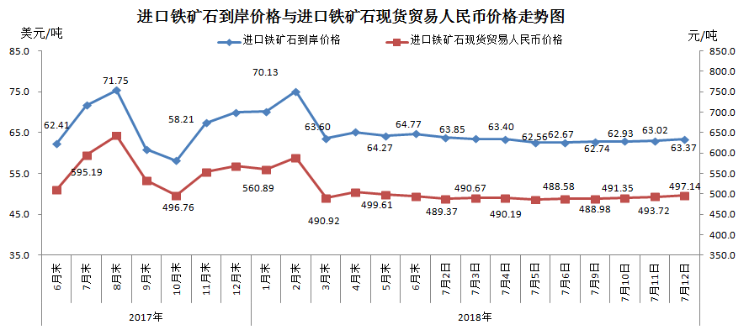
二、国产铁矿石价格
7月12日，国产铁矿石62%品位干基铁精矿含税价格为569.13元/吨，环比每吨上升0.37元，升幅为0.07%；比进口铁矿石高71.99元/吨，升幅为14.48%；当月平均价格为571.51元/吨，比进口铁矿石高80.75元/吨，升幅为16.45%。
7月12日，国产铁矿石65%品位干基铁精矿含税价格为634.01元/吨，环比每吨上升0.42元，升幅为0.07%；当月平均价格为636.35元/吨。
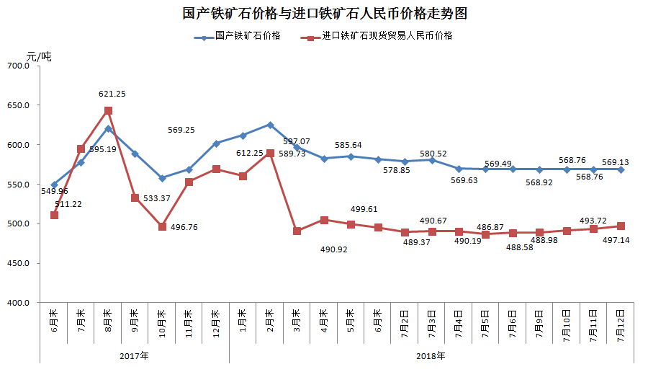
三、中国铁矿石价格指数（CIOPI）
7月12日，中国铁矿石价格指数（CIOPI）232.85点，环比上升1.14点，升幅为0.49%。其中：国产铁矿石价格指数为221.18点，环比上升0.14点，升幅为0.06%；进口铁矿石价格指数为234.62点，环比上升1.30点，升幅为0.56%。
